от 05 мая 2023 г. № 212-рг 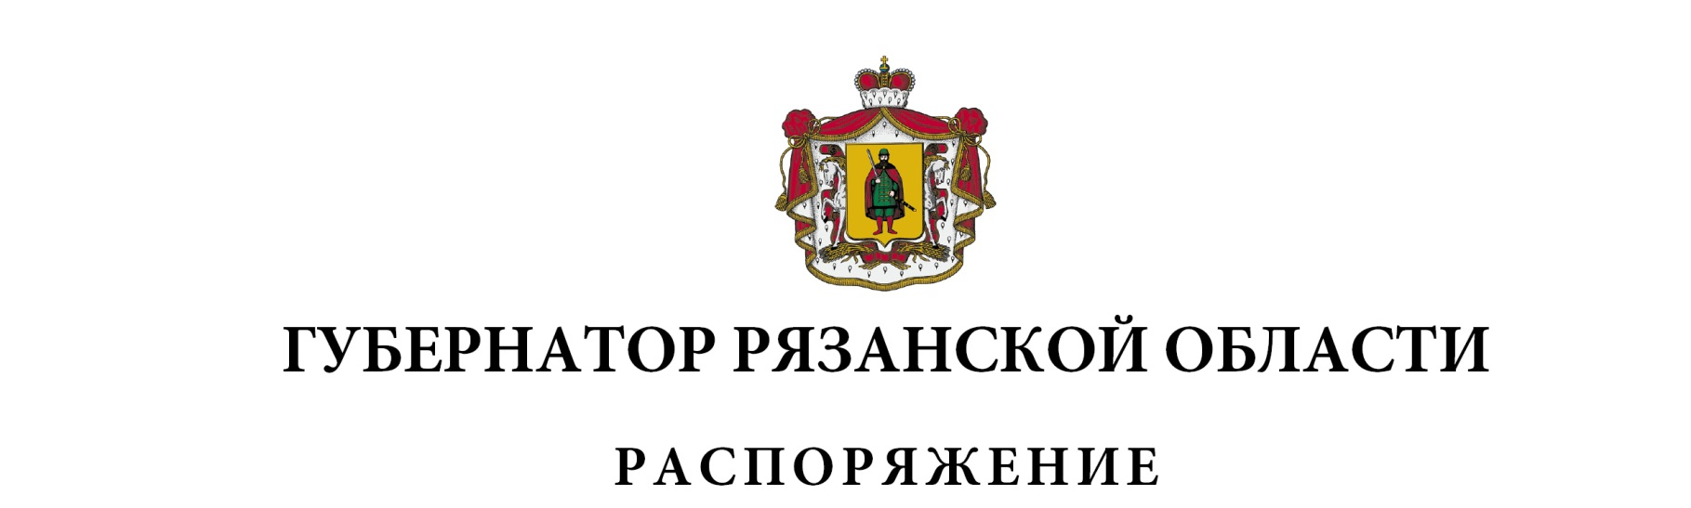

|  |  |  |  |  |  |  |  |  |  |  |  |  |  |  |  |  |  |  |  |  |  |  |  |  |  |  |  |  |  |  |  |  |  |  |  |
| --- | --- | --- | --- | --- | --- | --- | --- | --- | --- | --- | --- | --- | --- | --- | --- | --- | --- | --- | --- | --- | --- | --- | --- | --- | --- | --- | --- | --- | --- | --- | --- | --- | --- | --- | --- |
| Внести в распоряжение Губернатора Рязанской области от 28 мая 2018 г. № 196-рг (в редакции [распоряжени](consultantplus://offline/ref=25DD162948B4ACED1BAAB0068A1475F88BC3C53FBB5F9271B3D259E0CB958AB47EDC16F3AEE265DF14A7B2316C063EEB764ED643CBC3C50082DAD8E2N7j8L)й Губернатора Рязанской области от 05.09.2019 № 423-рг, от 13.02.2020 № 36-рг, от 03.09.2021 № 250-рг, от 07.02.2022 № 35-рг, от 03.06.2022 № 213-рг, от 05.07.2022 № 252-рг) следующие изменения:   1. в приложении № 1:   - включить в состав Совета по развитию трудовых ресурсов при Губернаторе Рязанской области следующих лиц:   |  |  |  | | --- | --- | --- | | Завалев  Валентин Иванович | - | заместитель Председателя Правительства Рязанской области, заместитель председателя Совета | | Суворова  Наталья Валентиновна | - | министр труда и социальной защиты населения Рязанской области, заместитель председателя Совета | | Паршкова Марина Валерьевна | - | начальник управления занятости министерства труда и социальной защиты населения Рязанской области, секретарь Совета | | Ишков Сергей Владимирович | - | директор Областного государственного бюджетного профессионального образовательного учреждения «Рязанский многопрофильный колледж» (по согласованию) | | Клочков Александр Юрьевич | - | директор Областного государственного бюджетного профессионального образовательного учреждения «Рязанский колледж электроники»  (по согласованию) | | Максимушкина Светлана Сергеевна | - | начальник управления государственной службы, кадровой политики и наград аппарата Губернатора  и Правительства Рязанской области | | Мастюкова Татьяна Вячеславовна | - | директор Областного государственного бюджетного профессионального образовательного учреждения «Рязанский колледж имени Героя Советского Союза Н.Н. Комарова»  (по согласованию) | | Пшенников  Александр Сергеевич | - | министр здравоохранения Рязанской области | | Супрун  Павел Геннадьевич | - | министр транспорта и автомобильных дорог Рязанской области | | Филиппов  Дмитрий Игоревич | - | министр сельского хозяйства и продовольствия Рязанской области | | Яшкин Алексей Иванович | - | председатель совета Союза «Торгово-промышленная палата Рязанской области»  (по согласованию), |   исключив Гусеву Т.В., Демидову А.В., Дроздову Г.А., Емеца В.С., Запорожца В.И., Зенина А.В., Прилуцкого А.А., Решетника В.А., Сулицу О.А., Четоркина А.А.;  - наименование должности Малкова Павла Викторовича изложить в следующей редакции: «Губернатор Рязанской области, председатель Совета»;  - наименование должности Юдановой Елены Ивановны изложить в следующей редакции: «заместитель министра труда и социальной защиты населения Рязанской области»;  - наименование должности Мурога Игоря Александровича изложить в следующей редакции: «исполняющий обязанности ректора федерального государственного бюджетного образовательного учреждения высшего образования «Рязанский государственный университет им. С.А. Есенина»  (по согласованию)»;  - наименование должности Шемякина Александра Владимировича изложить в следующей редакции: «ректор федерального государственного бюджетного образовательного учреждения высшего образования «Рязанский государственный агротехнологический университет им. П.А. Костычева»  (по согласованию)»;  - наименование должности Щетинкиной Ольги Сергеевны изложить в следующей редакции: «министр образования Рязанской области»;  2) в приложении № 2:  - в пункте 1.3 раздела 1 «Общие положения» слова «государственной власти» исключить;  - в абзаце втором пункта 2.2 раздела 2 «Задачи и функции Совета» слова «центральных исполнительных органов государственной власти Рязанской области» заменить словами «исполнительных органов Рязанской области»;  - в разделе 3 «Права Совета»:  в абзаце втором слова «государственной власти» исключить;  в абзаце четвертом слова «центральных исполнительных органов государственной власти Рязанской области» заменить словами «исполнительных органов Рязанской области»;  - в абзаце втором пункта 4.1 раздела 4 «Организация деятельности Совета» слова «центральных исполнительных органов государственной власти Рязанской области» заменить словами «исполнительных органов Рязанской области». | | |
| Вице-губернатор Рязанской области –  первый заместитель Председателя  Правительства Рязанской области |  | А.А. Бранов |